Преподаватель: Буряченко И.В.
МДК 01.01 Конструкция, техническое обслуживание и ремонт
транспортного электрооборудования и автоматики
раздел 3 «Электрооборудование транспортных средств»
3ТЭМ 02.11.2021

ИНСТРУКЦИОННАЯ КАРТА
К ВЫПОЛНЕНИЮ ЛАБОРАТОРНОЙ РАБОТЫ №2

Тема ТО генераторов переменного тока.
Учебная цель Изучить способы и приобрести практические навыки проведения работ по техническому обслуживанию генераторов переменного тока.
Развивающая Развивать практические навыки при выполнении
цель практических заданий.
Воспитательная Воспитывать чувство гордости за избранную профессию,
цель стремиться получать новые знания самостоятельно.
Задача Способствовать формированию профессиональных компетенций после изучения нового лекционного материала.
Продолжительность
работы 80 минут.
Оборудование Генераторы переменного тока, их узлы и детали, контрольно-измерительные стенды Е-211, 532-М, источника питания напряжением 220 и 12В, омметр (тестер), вольтметры на 5 и 15В, амперметры на 5 и 50А, тахометр для измерения частоты вращения ротора генератора.
Литература 1. Резник А.М. «Электрооборудование автомобилей» – М: Транспорт. 1990. – 256с.
2. Акимов С.В., Чижков Ю.П. «Электрооборудование автомобилей» - За рулем, 2007 -335 с.

Содержание работы
1. Внешний осмотр.
2. Снятие характеристик генератора:
2.1 Зависимость напряжения генератора от частоты вращения ротора.
2.2 Зависимость силы тока нагрузки генератора от частоты вращения ротора.
3. Проверка генератора переменного тока без нагрузки.

Порядок проведения работы
1. Проверяют легкость вращения ротора генератора от руки; проверяют люфт ротора в осевом и радиальном направлении, проверяют затяжку винтов крепления крышек и гайки шкива.
Ротор с шкивом и вентилятором должен вращаться в подшипниках без шума и заеданий. Крышки генератора не должны иметь трещин и деформаций.
2. Снятие характеристик генератора.
2.1 Характеристику снимают без нагрузки. Снятие характеристики выполняют по схеме, которая изображена на (рис.8) Подключил к обмотке возбуждения выключателем 5 аккумуляторных батареи, включают электродвигатель 1 и, медленно увеличивают частоту вращения ротора генератора, снимают показания вольтметра через каждые 100 об / мин. Частота вращения контролируется тахометром 2. Характеристику снимают до достижения напряжения 15 ... 16 (30..32) В. Графики зависимости (рис.9).
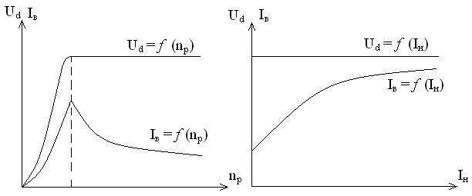
Рис.9 Зависимость напряжения от оборотов ротора.
2.2 Характеристика снимается при постоянном напряжении генератора, равной ее номинальной напряжения (14 или 28В). Снятие характеристики проводят по схеме которая изображена на (рис. 10). Подключают к обмотке возбуждения выключателем 5 аккумуляторную батарею, включают электродвигатель 1 и, медленно увеличивая частоту вращения ротора генератора, возбуждают генератор к номинальному напряжению (14 или 28В). Выключателем 6 подключают к генератору реостат нагрузки и, поддерживая за счет увеличения частоты вращения ротора напряжение генератора постоянная (14 или 28В), с помощью реостата медленно нагружают генератор. При увеличении силы тока нагрузки на каждые 5А снимают показания тахометра 2. Сила тока контролируется амперметром 5.
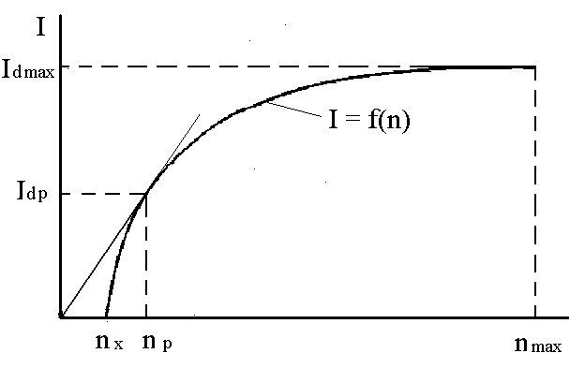
Рис.10 Зависимость силы тока от оборотов ротора.
Характеристику снимают по достижению генератором максимально возможной силы тока, когда при увеличении нагрузки сила тока не будет увеличиваться, а напряжение генератора при увеличении частоты вращения ротора будет снижаться. График зависимости (рис. 9б.). Анализ характеристик позволяет понять принцип проверки генератора на холостом ходу и под нагрузкой.
3. В обмотки возбуждения с помощью переключателя 5 подключают аккумуляторную батарею, включают электродвигатель 1и медленно увеличивают частоту вращения генератора, наблюдают за показаниями вольтметра. При достижении генератором напряжения номинальной величины 14 (28) В тахометром 2 замеряют частоту вращения ротора генератора и сравнивают ее с техническими условиями. Генератор считают исправным, если частота вращения ротора при достижении номинального напряжения без нагрузки не превышает указанную в технических условиях. Например, генератор Г250 частота оборотов при достижении напряжения 14 В без нагрузки должна быть не более 950 об / мин.
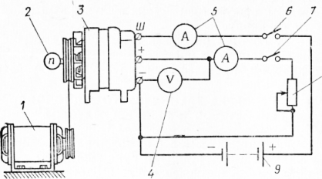

Составление отчета
В отчетах произвести запись работ по ТО аккумуляторных батарей (согласно содержания работ).

Отчет по лабораторной работе записать в рабочей тетради и прислать на электронный адрес: igorburyachenko26@mail.ru
Срок выполнения 02.11.2021

